## Hello Django – első lépések

Tegyük fel, hogy van már egy elkészült python environment. Amennyiben nincs, akkor a következő parancsok segíthetnek.

python -m venv [environment_neve]

* aktiválás (.\[environment_neve]\Scripts\Activate.ps1)

python -m pip install django (opcionálisan python -m pip install django=”5.1.1”

## Új app létrehozása a project-en belül

python -m django startproject hello_world_00

cd hello_world

python manage.py startapp main

Ezzel létrehozunk „app” nevű applikációt a djangon belül.

Ellenőrizni lehet a kezdeti lépések:

python manage.py runserver

Ezzel elindul a django server

## Templates folder létrehozása és hozzáadása a settings.py-ban

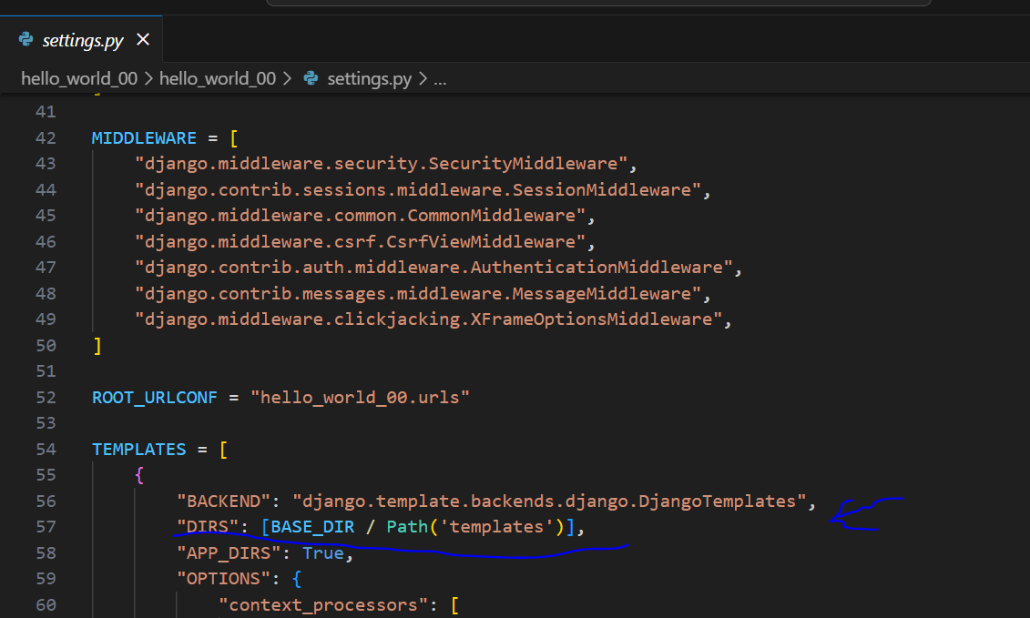

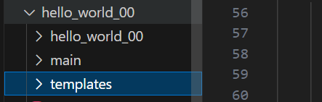

## index.html elhelyezése a templates mappában

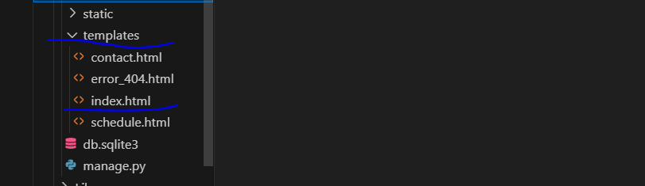

## View-k specifikálása

Egy lehetséges megoldás:

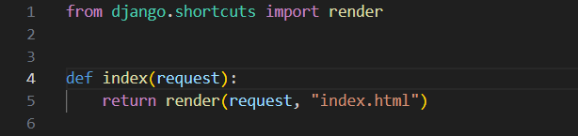

Hasonlóan esetleg HttpResponse is használható ebben az esetben nem szükséges az index.html

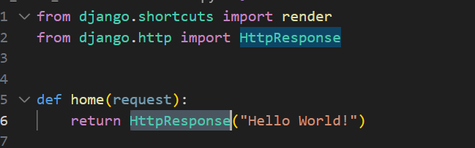

## URL-ek specifikálása

Lesz egy projet szintű urls.py a hello_world_00-ban, ami már létrejön rögtön a startproject paranccsal, a main appban levő urls.py-t nekünk kell létrehozni.

A project szintű urls.py:

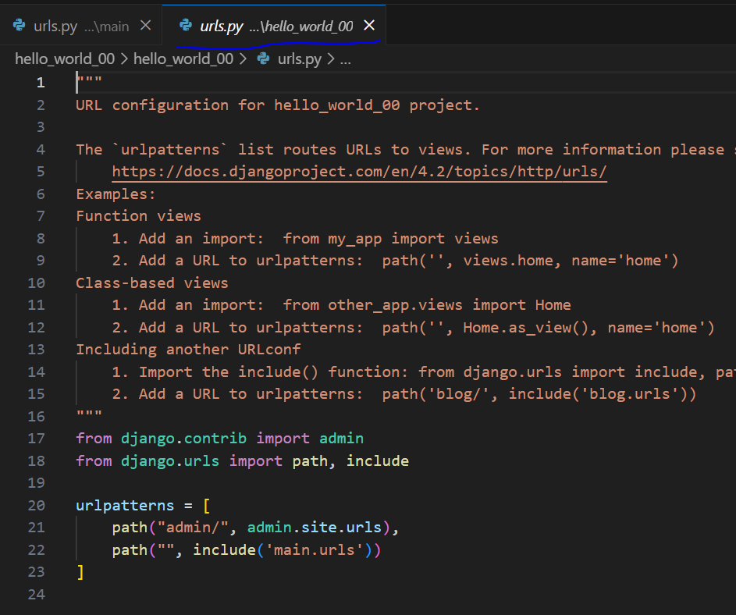

A main apphoz tartozó urls.py:

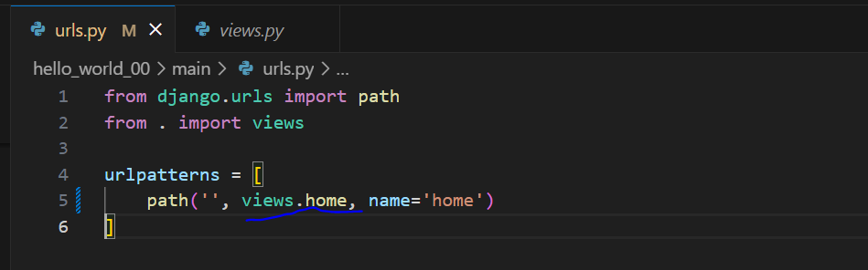

Attól függően, hogy melyiket választjuk a 3. lépésből az urlpatterns listához hozzáadható a megfelelő függvény. Ha def index van a views.py-ban akkor views.index, ha def home akkor views.home...

A szükséges módosításokkal a választott inde.html / Httpresponse meg kell jelenjen a server indítás után a kezdőlapon.

Megj.: a migrate parancsot ebben a guideban elhagytam...